ZAMĚŘOVACÍ PROTOKOL – SCHODY

Zákazník
Adresa
Adresa montáže
E-mail
Telefon
Termín montáže
Profil (laminát) | PROFI: DESIGN: STYLE:
Dekor
Profil (vinyl) | SHARP 6: SHARP 4: LEVEL:
Dekor (náš/od zákazníka?) | Jaký:
Stav schodiště | Nové: Starší:
Typ schodiště | Otevřené: Uzavřené: Jednostranně uzavřené:
Typ podkladu | Beton: Dřevo: Teraco: Kov: Jiné:
Bočnice | Průběžná : Kaskádovitá: Obklad stávajících:
Podstupnice (dekor)
Osvětlení | Každý schod: Obschod:
Osvětlení | LED světel ks: Trafo 20W ks: Trafo 30W ks:
Osvětlení | Kabel propoj. ks: Kabel napájecí ks:
Zábradlí | ANO NE
Předsazený nos | ANO o kolik: NE
Schody rovné či padlé | výškové dorovnání ANO NE
Prošroubování schodiště
Stěrkování schodů, podesty | Stěrkujeme my: Stěrkuje zákazník
Montáž | S montáží Bez montáže

Poznámky:

V případě, že při zahájení montáže nebudou dodrženy technické podmínky či
stavební připravenost dohodnutá a zaznamenaná při zaměření, bude zákazníkovi ze
strany dodavatele účtován poplatek 4.000,- bez DPH za každý marný výjezd, kdy
nebude možné montáž realizovat.
Rozměrová tolerance schodů je do 3mm z každé strany.

Zapsáno v……………… dne………..

Zákazník Obchodní zástupce/technik pro zaměření

 | DÉLKA | HLOUBKA | VÝŠKA | POZNÁMKY
1
2
3
4
5
6
7
8
9
10
11
12
13
14
15
16
17
18
19
20
21
22
23
24
25
26
Poznámky: počet schodů: schodů pro napojení: podest:

vinyl lepený, klikový

Podesta
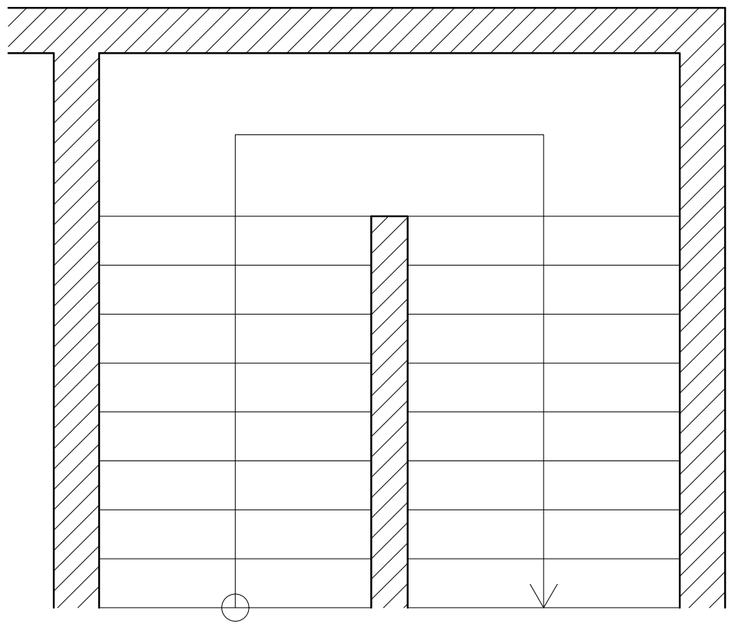

Galerie

